OMRÅDESTEVNE
for indre og ytre Nordmøre/Nesset
søndag 30.mars
i Frei kirke/ Frei bedehus.

Kl. 11.00 Frei kirke. Gudstjeneste
v/ Bjørn Hovde og Landy Bakke
Offer til NMS.
Dåp. Nattverd.
Kl. 12.30 Middag på Frei bedehus.
Kl. 13.30 Årsmøte Årsmeldinger. Valg.
Div. Informasjon/Eventuelt
Kl. 15.00 Misjonsmøte
Kaffe og kaker først i møtet.
Tale/misjonsinformasjon /sang v/Landy Bakke
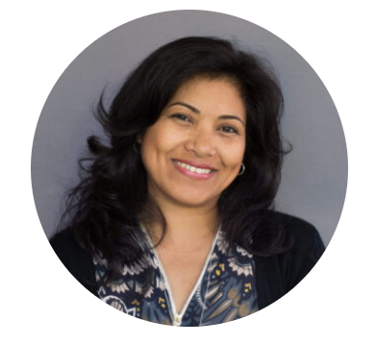
Landy Bakke er fra Madagaskar, men bor nå i Norge: Hun reiser rundt i hele Norge som forkynner for NMS
Misjonskollekt

Påmelding til middag innen tirsdag 25.mars til:
Kari Sødal mobil: 93295513 e-post:karisodal@hotmail.com

Pris for hele dagen (inkl. middag og kaffe): kr. 300,-

EN LEVENDE KIRKE OVER HELE JORDEN

VELKOMMEN
TIL INSPIRASJON
OG MISJONSGLEDE
Det Norske Misjonsselskap

